Муниципальное бюджетное общеобразовательное учреждение
«Карагайская средняя общеобразовательная школа №1»

Проектная работа

«Воспоминания пионеров»
(Социальный проект)

Выполнила ученица 10 класса
Катаева Софья Александровна
Руководитель Вяткина Наталья Владимировна, должность: учитель английского языка МБОУ «КСОШ №1»

Карагай, 2023г.
Оглавление
Введение 3
Глава 1. Пионерская Организация 4
1.1 История Всесоюзной пионерской организации 4
1.2 Символы и ритуалы в пионерской организации. 5
1.3 Пионерская форма 8
Глава 2. Проект «Назад в будущее» 10
Заключение 15
Список литературы 16
Приложения 17

Введение
Актуальность: многие из нас, детей XXI века, вообще не знают о том, что существовала Всесоюзная пионерская организация имени В. И. Ленина. А такое движение, как пионерия осталась частью нашей историей, которую нельзя забывать. Она живёт в сердце каждого советского человека, поэтому нам, детям XXI века, необходимо сохранить память о таком прекрасном движении на долгие годы. Актуальность моего проекта заключается в том, что сохранение культурных и исторических ценностей в наше время просто необходимо. Всё это свидетельствует об актуальности темы моего проекта.
Цель: Увековечить память о пионерском движение.
Задачи:
- Узнать о пионерском движении
- Устроить встречу с пионерами
- Записать видеоинтервью
- Распространить проект по Карагайскому округу
- Создать видеоархив для музея.
Объект исследования: Пионерское движение
Предмет исследования: Воспоминания пионеров
В процессе работы были использованы следующие методы: исторический метод, анкетирование, беседа, интервьюирование:

Глава 1. Пионерская Организация

1.1 История Всесоюзной пионерской организации
В конце 1921 года ЦК РКСМ создали комиссию по разработке программы деятельности новой детской организации. Одним из участников была Надежда Константиновна Крупская. Несколько раз в разных местах она выступила с докладом «О бойскаутизме», где показывала необходимость создания детской коммунистической организации.
19 мая 1922 года – комсомол принял решение о создании пионерских отрядов.
На пятом съезде РКСМ в октябре 1922 года было принято решение об объединении пионерских отрядов, в одну детскую коммунистическую организацию «Юные пионеры имени Спартака». А с 1926 года пионерская организация носила имя В.И.Ленина.
Первые пионеры учасвтовали в субботниках, боролись с беспризорностью и неграмотностью, работали на фабриках и заводах. К 1923 году в пионерской организации насчитывалось до 75 тысяч пионеров.
В конце 30-х годов завершилась перестройка пионерской организации. Так же пионерия стала развиваться в военном направлении. Проводились военно-спортивные игры, были созданы кружки юных стрелков, санитаров и связистов.
С 1941-1945 года появилось массовое тимуровское движение, возникновение которого связано с именем писателя Аркадия Гайдара и его повестью «Тимур и его команда». Они помогали семьям фронтовиков, собирали лекарственные травы, металлолом, дежурили в госпиталях, работали на уборке урожая. За мужество и героизм, проявленные в борьбе с немецко-фашистскими захватчиками, пионеры удостоены звания Героя Советского Союза, тысячи из них награждены орденами и медалями.
В 1962 году пионерской организации исполнилось 40 лет. За большую работу по воспитанию детей она была награждена орденом Ленина.
В середине 80-х годов была попытка реформировать пионерскую организацию, но она была не удачной. Организация не была создана в прежнем виде.
В начале 1990-х годов Всесоюзная пионерская организация прекратила сою работу, дав возможность другим детским организациям.

1.2 Символы и ритуалы в пионерской организации
Пионерский галстук был символом принадлежности к пионерской организации, частица знамени пионерской организации. Три конца галстука символизировали нерушимую связь трех поколений: коммунистов, комсомольцев, и пионеров. Галстук завязывался специальным узлом. Председатель дружины имел красный галстук с желтой каймой. В довоенные годы одним из атрибутов пионерской формы был специальный зажим, которым скреплялись концы пионерского галстука. Атрибут этот был желательным, но не обязательным.
Значок пионеров был описан в Положении о детских коммунистических группах имени Спартака (старое название пионеров) от 28 августа 1923 года: на красном развевающемся флаге изображены серп и молот, горящий костер, девиз "Будь готов!".
14 декабря 1925 года появился второй вариант значка (на нём добавился мавзолей Ленина). В 1927 году на значке появилось изображение Ленина. В 1934 году значок вновь был изменён - девиз изменился на "Всегда готов!". В сентябре 1942 года значок принял форму пятиконечной звезды, в центре костёр и девиз "Всегда готов!". В 1944 году вместо костра в центре звезды появились серп и молот, а над звездой стали изображаться три языка пламени. В 1962 году был принят последний образец значка: в центре пятиконечной звезды - профиль Ленина, под ним девиз "Всегда готов!", над звездой три языка пламени. Существовали отрядные значки пионерии - красные с изображением пионерского значка.
Салют - приветствие пионеров. Поднятая чуть выше головы рука демонстрировала, что пионер ставит общественные интересы выше личных.
Пионер отдавал салют, находясь в строю и вне строя: при исполнении «Интернационала», Гимна Советского Союза и гимнов союзных республик, при ответе на пионерский девиз, по команде «Равнение на знамя!», «Равнение на флаг!», у Мавзолея, у памятников В. И. Ленину и памятников и обелисков павшим героям. При сдаче рапорта, при смене караула у знамени, при объявлении благодарности перед строем, награждении, при получении Красного знамени, отрядного флага или пионерских атрибутов, приветствуя воинский и пионерский строй. На параде, линейке, проходя мимо трибун, пионеры выполняли команду «Смирно!» с равнением направо или налево. Во время приветствия руководителей пионерской организации, почетных пионеров салют отдавали только ведущие колонну старший вожатый, председатель совета дружины, отрядные вожатые, председатели советов отрядов, ассистенты у знамени.
Пионерское знамя - красное полотнище, на котором были изображены пионерский значок и девиз «К борьбе за дело Коммунистической партии Советского Союза будь готов!». К главному знамени Всесоюзной пионерской организации были приколоты два Ордена Ленина. Знамёна были даже у пионерских отрядов - красные с пионерским значком, номером отряда и почётным именем отряда.
Отрядный флаг был символом чести и сплоченности пионеров, знак их принадлежности к конкретному пионерскому коллективу. С отрядным флагом пионеры выходили на сборы, линейки, парады, праздники, походы, экскурсий, трудовые дела. На марше флаговый шел непосредственно за вожатым и председателем совета отряда, впереди горниста и барабанщика. На воскреснике, туристском привале флаг устанавливался или закреплялся на видном месте.
Флаговый должен был уметь выполнять следующие команды: «Равняйсь!», «Смирно!», «Вольно!», «Шагом марш!» Место хранения флага находилось в пионерской комнате рядом со знаменем дружины. Здесь же, как правило, хранились горны и барабаны.
Названия пионерские горн и барабан появились почти одновременно со словом «пионер». История этих музыкальных инструментов так же велика, как и история человечества. Но это нечто большее, чем просто музыкальные инструменты. Звуки горна и барабана - это призыв к пионерам, к их единению, к их деятельности, направленной на защиту Родины, служению добру, к поиску и утверждению справедливости.
Горн созывал пионеров сигналами: «Слушайте все», «Сбор», «На знамя», «Походный марш», «На линейку», «Тревога» и некоторые другие. Горнист отряда - это было ответственное пионерское поручение, он должен был уметь выполнять строевые приемы с горном и подавать сигналы: «Слушайте все», «Сбор», «На знамя», «Походный марш», «На линейку», «Тревога» и некоторые другие. На пионерской линейке место горниста было на правом фланге строя рядом с барабанщиком, в колонне отряда - за флаговым.
Барабан сопровождал строй во время походов, шествий, парадов. Барабанщик отряда (его, как и горниста, избирал сбор или совет отряда) должен был уметь выполнять строевые приемы, исполнять «Марш», «Дробь».
Все эти символы и ритуалы были заимствованы организаторами из скаутизма, также как и деление по отрядам, институт вожатых, сборы у костра, элементы символики (например, в пионерском значке три языка пламени костра заменили три лепестка скаутского значка, 3 конца галстука стали означать 3 поколения - пионеров, комсомольцев и коммунистов и пр.).
Клятва произносилась каждым вступающим в ряды организации. Звучала она так: «Я, И.Ф., вступая в ряды Всесоюзной Пионерской организации, перед лицом своих товарищей, торжественно клянусь: горячо любить свою Родину; жить, учиться и бороться, как завещал великий Ленин, как учит Коммунистическая партия; всегда выполнять законы пионеров Советского Союза. » «Будь готов!» «Всегда готов!»
Закон пионеров Советского Союза должны были знать наизусть все пионеры.
- Пионер предан Родине, партии, коммунизму.
- Пионер готовится стать комсомольцем.
- Пионер равняется на героев борьбы и труда.
- Пионер чтит память погибших борцов и готовится стать защитником Отечества.
- Пионер лучший в учебе, труде и спорте.
- Пионер - честный и верный товарищ, всегда смело стоящий за правду.
- Пионер - товарищ и вожатый октябрят.
- Пионер - друг пионерам и детям трудящихся всех стран.

1.3 Пионерская форма
В обычные дни совпадала со школьной формой, дополнявшейся пионерской символикой - красным галстуком и пионерским значком. В торжественных случаях (праздники, приветствия на партийных и комсомольских форумах, встреча иностранных делегаций и т. п.) надевалась парадная форма, которая включала в себя:
красные пилотки, пионерские галстуки и значки.
У мальчиков - белые рубашки с позолоченными пуговицами и нарукавными эмблемами, подпоясанные светло-коричневым ремнем с позолоченной пряжкой, синие брюки и пиджак, тёмные туфли.
У девочек - белые блузки, синие юбки и туфли.
В регионах с жарким климатом туфли заменялись босоножками, а брюки могли быть заменены шортами.
У знамённых групп парадная форма дополнялась красной лентой через плечо и белыми перчатками.

Глава 2. Проект «Назад в будущее»
Для начала мне самой хотелось попробывать свою идею и снять видео. Я уже знала, с кем буду проводить первое интервью. Это была встреч с ветераном педагогического труда и пионрсого движения-Салаурова Татьяна Васильевна. За день до встречи я составила вопросы, которые интересовали меня больше всго. Вот три главных вопроса, которые я задала. Как вас принемали в пионеры? Чем занимались пионеры? Кокое яркое событие вы запомнили из своей пионерской жизни? По ходу интервью я задавала ещё уточняющие вопросы. Вся наша беседа была записанна на видео. Встеча прошла очень итересно и познавательно, я рада была узнать, что-то о пионерском движении из уст настоящего пионера.
После в группе ВК РДДМ Карагайский округ («РДШ Карагайский округ»), я запустила конкурс «Видео воспоминания пионеров». Прописала все условия и критерии конкурса. Условия: найти настоящего пионра, договориться о встречи, подготовить 2-3 интересных вопроса, снять это интервью видео в альбом группы. Видеоролик длительностью 10-15 минут; в кадре должен присутствовать как пионер, так и тот, кто задаёт вопросы. Критерии: интересные и познавательные вопросы, качественная горизонтальная съёмка, креативное творчство. Конкурс длился с 11.04.2022.-30.04.2022.
В этом конкурсе приняли участие 8 команд.
- Голос Ритма. МБОУ «Менделеевская СОШ»
- Феникс. МБОУ «Карагайская СОШ №2»
- Спектр. МБОУ «Нердвенская СОШ»
- Импульс. МБУ ДО «Дом детского творчества»
- Оптимист. МБОУ «Козьмодемьянская СОШ»
- Икар. МБОУ «Карагайская СОШ №1»
- Факел. МБОУ «Обвинская СОШ»
- Новое поколение. «Рождественская СОШ»
Я со своей командой также принла участие в этом конкурсе.
Итоги конкурса были подведены на слёте «Будь готов». Все участники были награждеы сертификатами, а победители дипломами.
После все видео были выставленны в группе ВК РДДМ Карагайский округ («РДШ Карагайский округ»), а также я собрала ихна флешку в одну папку и переданы в музей.
Для ребят это были классные и полезные встречи. А также большой опыт для своего развития. Умение беседовать с людьми и работать в медиа им пригодится в будущем.
После проведения конкурса, я решила провести беседу с учащимися 8в класса Карагайской школы №1. Мы поговорили о том, насколько полезны такие мироприятия. Я рассказала немного о пионерии. Во время нашей беседывсе участники были активны, отвечали на все вопросы.
А в конце нашей беседы ребята прошли анкетирование о том, насколько им понравилось это мероприятие и насколько они запомнили информацию. Эту анкету я создавала заранее, в Google форме, составила вопросы и ответы на них. Потом отправила анкету ребятам, и они прошли её.
На этих диаграммах показаны результаты анкетирования.
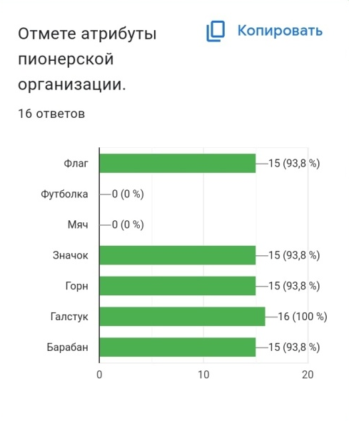
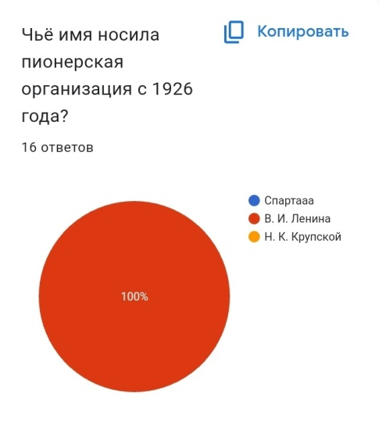
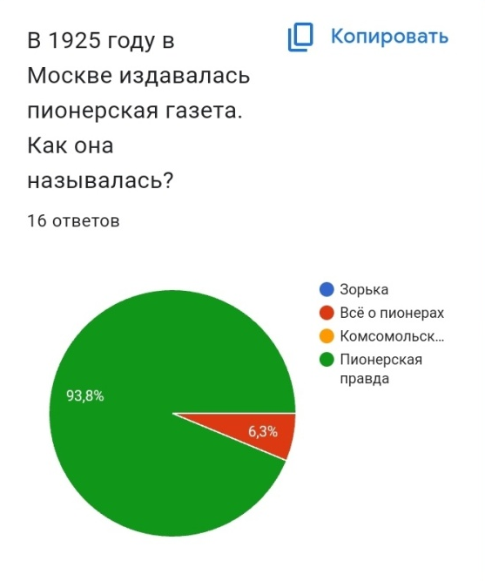
(Рис.1.) (Рис. 2.)

(Рис. 3.)

- По трём этим диаграммам можно сказать, что ребята внимательно слушали меня и запомнили, то о чём мы говорили.
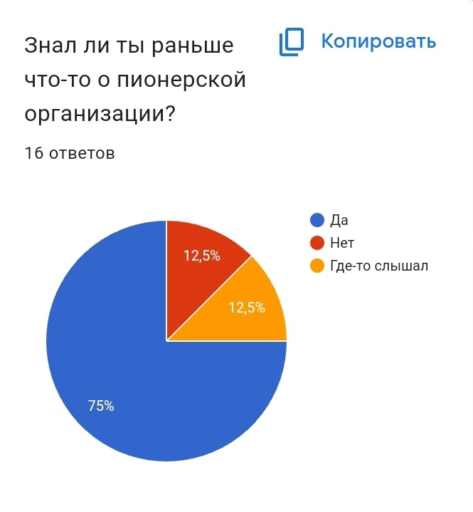

(Рис. 4.)
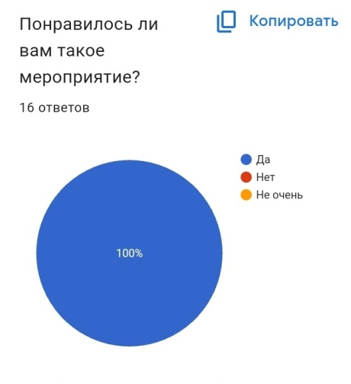
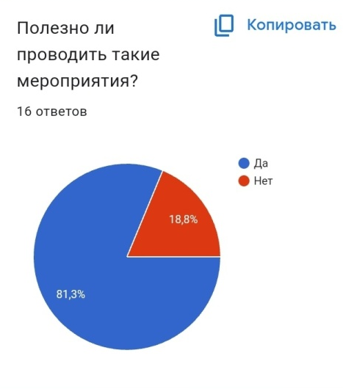
- По результатам этой диаграммы можно скзать, что 25 % опрошеных не знали о пионерии вообще или только где-то слышали.

(Рис. 5.) (Рис. 6.)
- Эти две диаграммы показывают, что проведение подобных мероприятий полезно и учстникам этого мероприятия всё понравилось.
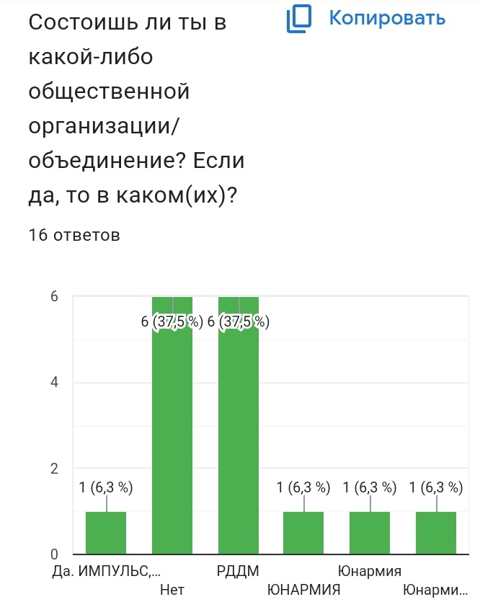

(Рис. 7.)
- По этой диаграмме видно, что ребята ведут активную жизнь. Они так же состоят в различных общественных организациях и не сидят без дела. Но есть и те, кто не состоят в каких-либо организациях.

Заключение
В ходе выполнения проектной работы цель, поставленная мною в начале проекта, была полностью достигнута. Все задачи, поставленные в начале работы, были выполнены.
Я считаю, что изначально поставленная проблема моего проекта была решена. Я решила проблему того, что настоящие знатоки пионерии, то есть пионеры, уходят бесследно, записав на видео их воспоминания. И нашла способ, как сохранить память о пионерском движении, создав видеоархив для музея. А так же познакомила и напомнила молодому поколению о пионерском движении.
Эффект от реализыции социально значемого проекта-рассширение знаний школьников о пионерском движении.
Во время выполнения проектной работы, я впервые создала и запустила такой конкурс на окружном уровне. Раньше я знала минимум информации о пионерском движении, а сейчас мои знания стали больше. А также я впервые попробывала записать видео интервью, побывав в роли интервьюера.
Больше всего в моей работе мне понравилось брать интервью у пионеров и беседвать с ними, потому что мне было инетересно слушть и общаться на тему пионерии. Так как я состояла во всероссийской общественной организации РДШ, и мне было интересно, а что было до РДШ.
Так же мой проект имеет практическую значимость: мероприятия, посвященные пионерии; музейные экскурсии; уроки истории; уроки «Разговоры о важном»

Список литературы
- Колмогоров Ю. Н., А. П. Сергеев, Д. А. Тарасов, С. П. Арапова. Методы и средства научных исследований. Екатеринбург. Издательство уральского университета. 2017. – 151 с.
- Мемориальный музей «Разночинный Петербург». Виртуальная выставка ко Дню пионерии. [Электронный ресурс] // URL: https://spbmmrp.ru/o-muzee/fondy/virtualnaya-vystavka/793-den-pionerii-2020 (Дата обращения: 22.04.2023).
- НАША РОДИНА СССР. Пионерская форма. https://vk.com/wall-155870848_258368 (дата обращения: 18.04.2023);
- РИА НОВОСТИ. Пионерская организация, история, атрибутика, легенды. https://ria.ru/20070519/65737726.html (дата обращения: 21.03.2023.);
- Рузавин. Г. И. Методология. Методы социального исследования. Москва. 2012. – 287 с.
- Статья РНВ. Пионеры в СССР: история, традиции и символы организации.https://ren.tv/longread/976300-kak-poiavilas-pionerskaia-organizatsiia-i-kakie-traditsii-u-nee-byli (дата обращения: 21.03.2023.).

Приложения
Приложение 1
Беседа Катаевой Софьи с пионером Салауровой Татьяной Васильевной
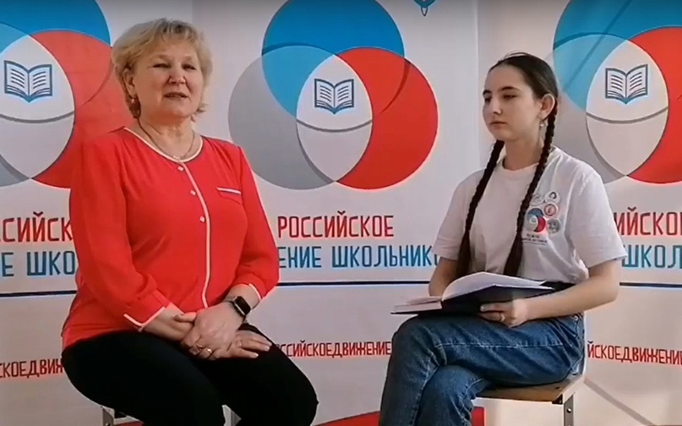

Приложение 2
Конкурс «Видео воспоминаний пионеров»
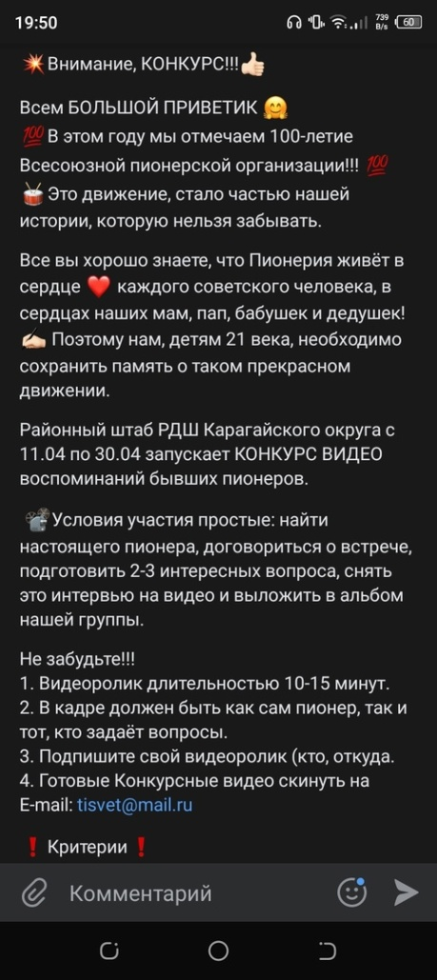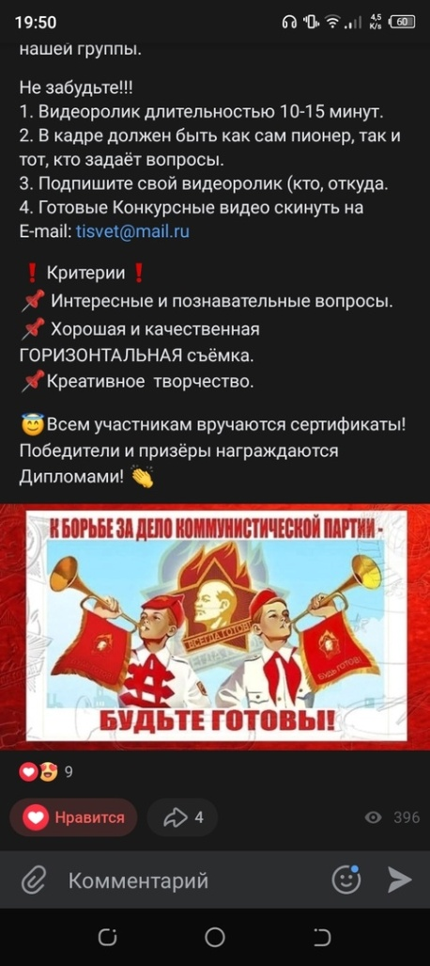

Приложение 3
Участики конкурса «Видео воспоминаний пионеров»
Беседа Александры с пионером Тарасовой Еленой Александровной (Команда «Голос Ритма»)
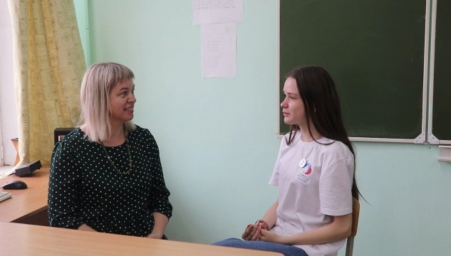
Беседа Кылосовой Виктории с пионером Светланой Гиннадьевной Негодяевой (Команда «Феникс»)
Бесседа Ничаевой Софьи с пионером Ведерниовой Ниной Анатольевной (Команда «Спектр»)
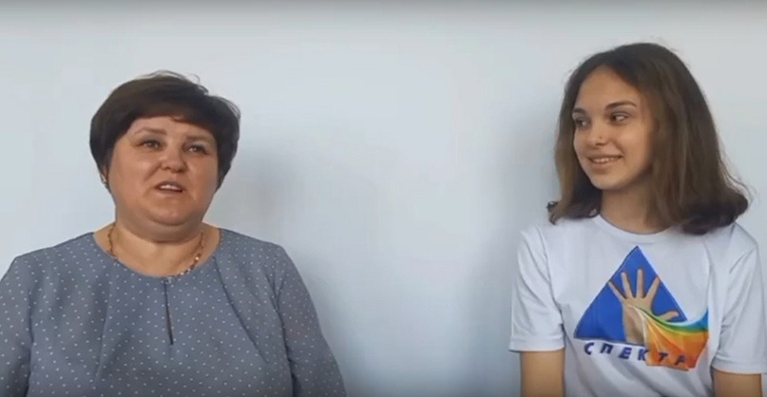
Беседа Скрипник Сергея с пионером Татьяной Григольевной Михалевой (Команда «Импульс»)
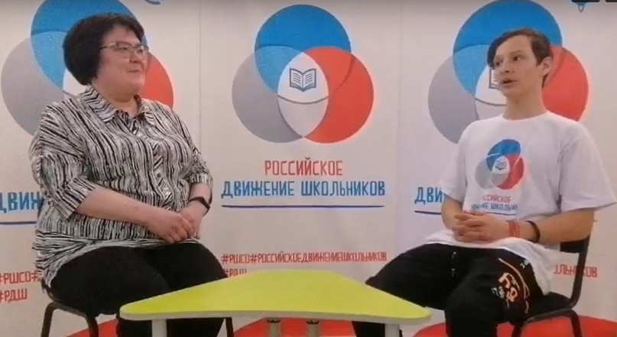

Беседа Гордеевой Алины с пионером Кузьменых Марией Николаевной (Команда «Оптимист»)
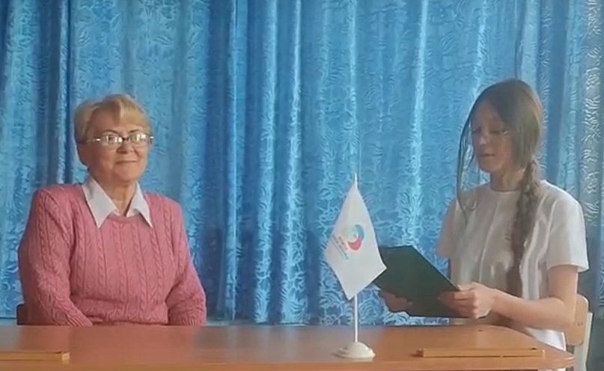
Беседа Альтергот Альбины с пионером Сивковой Натальей Александровной (Команда «Факел»)
Бесседа Носковой Евгении, Завьялова Руслвна, Старковой Анастасии с пионером Фёдоровых Олегом Григольевичам (Команда «Икар»)
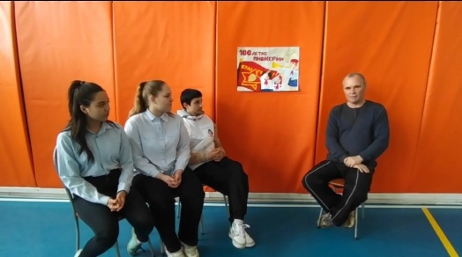
Беседа с пионером Грамолиным Юрием Викториновичем (Команда «Новое поколение»)
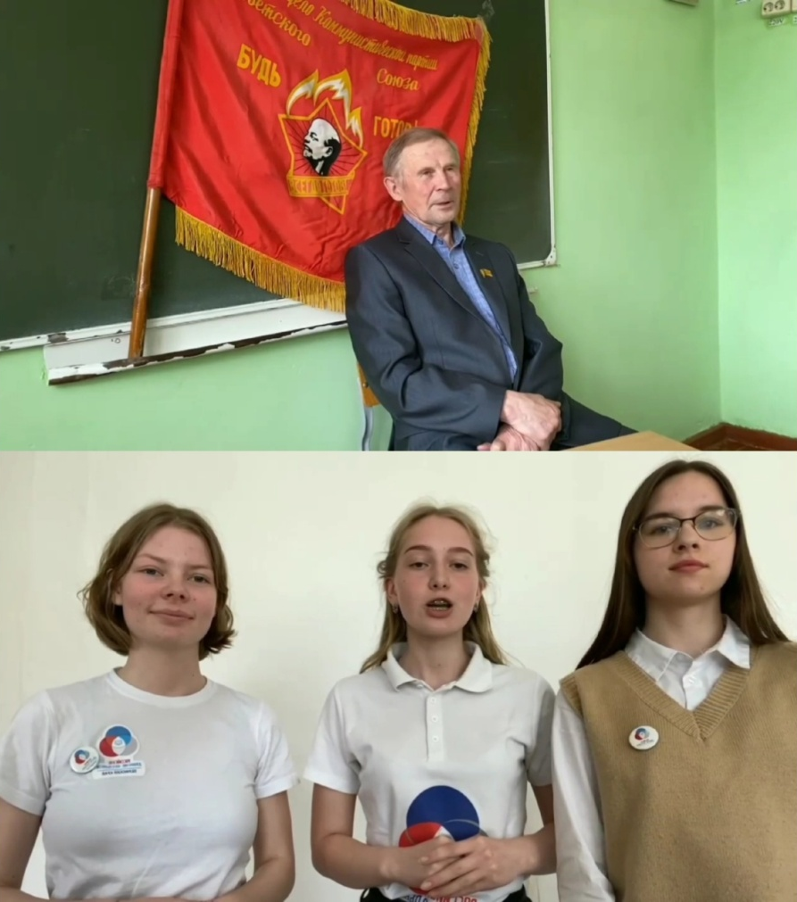
Приложение 4
Победители конкурса «Видео воспоминания пионеров»
(1 место)
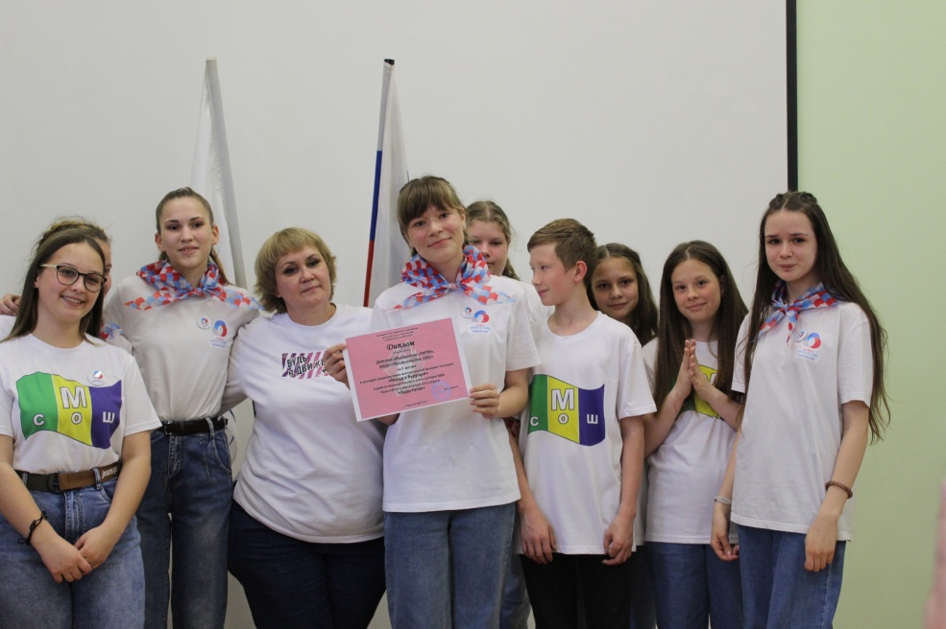
(2 место)
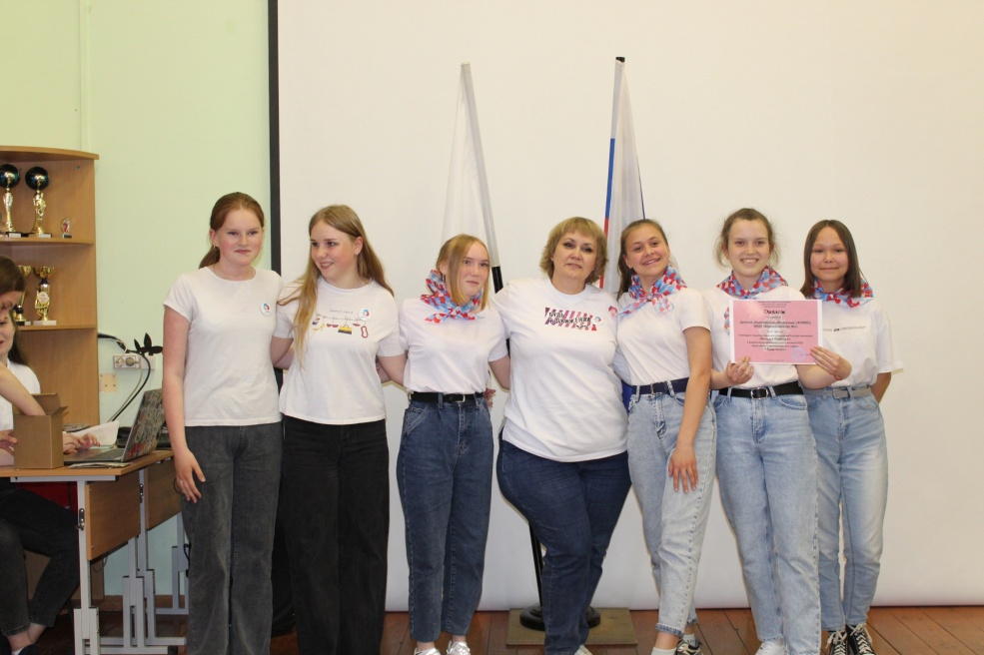
(3 место)
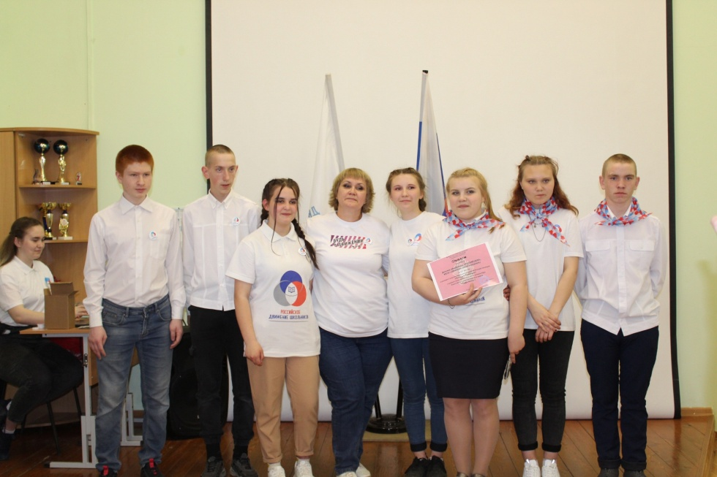

Приложение 5
Беседа с 8 «в» классом Карагайской СОШ№1
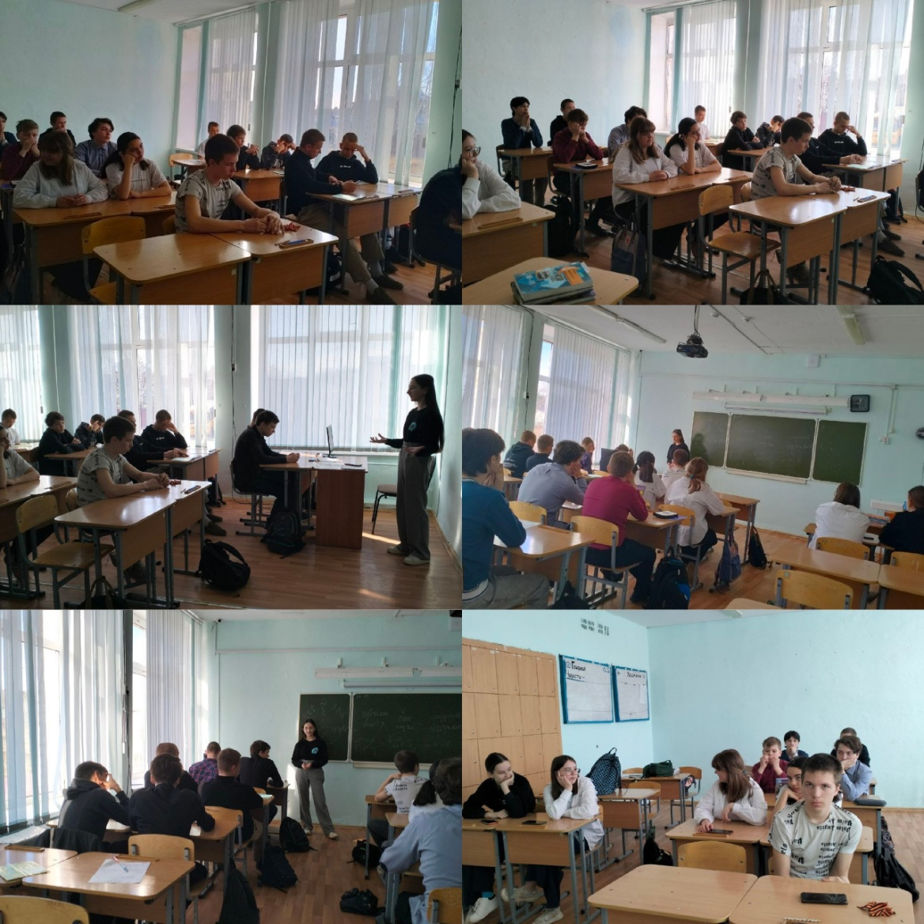

См.:Колмогоров Ю. Н., Сергеев А. П., Тарасов Д. А., Арапова С. П. Методы и средства научных исследований/ Уральский федеральный университет имени первого президента России Б. Н. Ельцина, институт радиоэлектроники и информационных технологий – РТФ. Учебное пособие, 2017. – С. 43 – 48.
См.:WorkProekt; Методы исследования в введении проектной работы. Эмпирические методы исследования. [Электронный ресурс] // URL: https://workproekt.ru/struktura-proekta/vvedenie-proektnoy-rabotyi/metodyi-issledovaniya-vo-vvedenii-proekta/ (Дата обращения 16.02.2023).
Там же.
Там же.
РИА НОВОСТИ; Пионерская организация, история, атрибутика, легенды. [Электронный ресурс]//URL: https://ria.ru/20070519/65737726.html (Дата обращения: 21.03.2023)
Мемориальный музей «Разночинный Петербург». Виртуальная выставка ко Дню пионерии. [Электронный ресурс] // URL: https://spbmmrp.ru/o-muzee/fondy/virtualnaya-vystavka/793-den-pionerii-2020 (Дата обращения: 22.04.2023).
Там же.
НАША РОДИНА СССР; Пионерская форма. [Электронный ресурс] // URL: https://vk.com/wall-155870848_258368 (Дата обращения: 18.04.2023)
См.: Приложение 1 «Беседа Катаевой Софьи с пионером Салауровой Татьяной Васильевной».
См.: Приложение 2 «конкурс Видеовоспоминания пионеров».
См.: Приложение 3 «Участники конкурса Видеовоспоминания пионеров».
См.: Приложение 4 «Победители конкурса Видеовоспоминания пионеров».
См.: Приложени 5 «Беседа с 8в классом Карагайской СОШ№1».

